Урок в кейс – технологии
Учитель: Стрельцов М. А.
Класс: 10
Тема: Решение вычислительных задач на компьютере
Цели урока:
- развитие навыков анализа и критического мышления;
- развитие коммуникативных навыков;
- развитие способности самостоятельно отыскивать необходимые знания для решения ситуационной проблемы.
Форма кейса, используемого на уроке: метод ситуационного анализа.

Этап урока | Содержание этапа
 | Деятельность учителя | Деятельность ученика
Постановка проблемы | - Подбор кейса.  - Подбор основных и дополнительных материалов для учеников.  - Разбор сценария задания.  Проблема:  Вы являетесь специалистом по оптимизации производства в механическом цеху на предприятии. Требуется из квадратного куска листового металла со стороной 1м выкроить развертку для изготовления бака максимального объема. Изделие можно изготовить таким образом: в углах листа заготовки сделать квадратные вырезы, сложить полученную развертку и сварить боковые швы.  Вам нужно подобрать оптимальный размер выреза. | Получение методических материалов.  Индивидуальная подготовка к занятию.
Актуализация знаний | - Что такое оптимизация?  - Понятие целевой функции и ограничений?  - Формула для нахождения объема бака.  - Основные действия для организации вычислений в MS Excel.  - Построение графиков в MS Excel.  - Помощь в определении целевой функции и ограничений | Задает вопросы, углубляющие понимание проблемы.  Разрабатывает варианты решений совместно с другими учениками.  Участвует в итоговом принятии решений.
Открытие новых знаний | Основы работы с инструментом Solver (Поиск решения) в MS Excel. | Учащиеся подключают надстройку Solver (Поиск решения), знакомятся с основными возможностями.
Применение новых знаний | Помогает составить алгоритм выполнения задания.  - Описание целевой функции  V = x * (1 - 2 * x)  - Способ оптимизации результата – максимальное значение.  - Задание ограничений  0<=x <=0,5  - Нахождение максимума графическим способом (построение графика) в Excel.  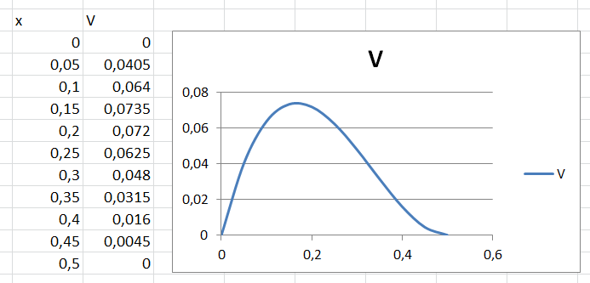  - Размещение информации, необходимой для Поиска решений, в Excel.  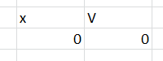  - Работа в инструменте Поиск решения  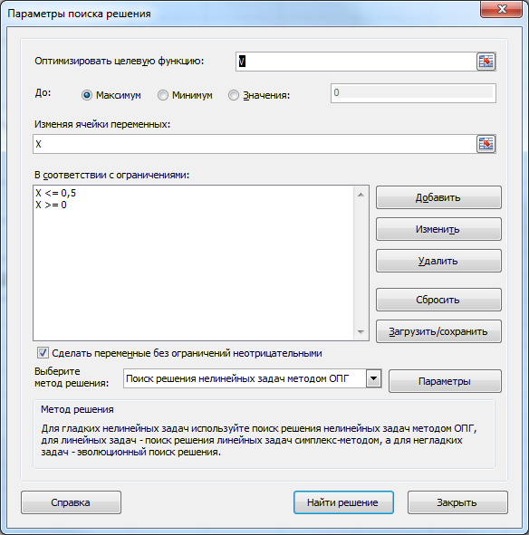  - Нахождение решения | Учащиеся выполняют задания.
Рефлексия | Учащимся предлагается ответить на несколько вопросов:  - Что нового вы узнали на сегодняшнем уроке?  - Что было особенно интересным и познавательным?  - В чем сегодня мы стали умнее?  - Как можно применить полученные знания в вашей жизни?  Сделайте анализ своей деятельности и ее результатов на уроке. Если все было понятно – возьмите зеленый стикер.  Если не поняли – то красный стикер, если есть сомнения – желтый. Наклейте свой стикер на доску. | Отвечает на вопросы  Выбирает стикер

